１．認定区分について
認定こども園などの保育施設を利用するに当たっては、認定を受ける必要があります。
区 分 | 認定条件
１号認定  教育標準認定 | ３歳以上の就学前のお子さんで、保育の必要性が無く教育を希望される場合  利用先 幼稚園、認定こども園（幼稚園部）
２号認定  保育認定 | ３歳以上で保護者の就労や疾病などにより保育を必要とするお子さん  利用先 保育園、認定こども園（保育園部）
３号認定  保育認定 | ３歳未満で保護者の就労や疾病などにより保育を必要とするお子さん  利用先 保育園、認定こども園（保育園部）

【保育を必要とする事由】（２号・３号該当）
保育施設を利用するためには、次の事由に該当することが必要です。
保護者の状況に応じて、認定こども園等を利用できる事由及び必要量（利用できる上限の時間：「保育標準時間」と「保育短時間」）が認定されます。
保育を必要  とする事由 | 内 容 | 保育の実施期間 | 保育必要量
①就労等 | 月４８時間以上の仕事をしているとき | 小学校入学するまでの範囲で必要とする期間 | 保育標準時間  保育短時間
②妊娠・出産 | 産前、産後を含む | 出産予定日を基準月として前後２カ月間 | 保育標準  保育短時間
③疾病・障害 | 入院、居宅内での療養などや通院や障害がある場合 | 医師の判断により保育が出来ないと判断されている期間 | 保育短時間
④介護等 | 長期にわたり病人や心身に障害を有する親族の介護等にあたっていること | 対象者の傷病が治癒するまで | 保育短時間
⑤災害復旧 | 災害やその他の災害の復旧にあたっていること | その危難が去ったと考えられる期間 | 保育標準時間  保育短時間
⑥求職活動 | 求職活動を継続的に行っていること | 認定有効期間から３カ月間 | 保育短時間
⑦就学 | 就学（職業訓練等も含む）をしていること | 終了する月の末日まで | 保育標準時間  保育短時間
⑧虐待やＤＶの恐れ | 虐待やＤＶの恐れがある場合 | 必要とする期間 | 保育標準時間  保育短時間
⑨育児休業取得中 | 育児休業取得時に、既に保育を利用している子どもがいて継続利用が必要であること | 育児休業取得期間 １年間 | 保育短時間
- ①両親とも就労時間が120時間以上/月なら保育標準時間、両親ともあるいはいずれかの就労時間が120時間未満/月なら保育短時間となります。また、⑦は①に準じます。
②、⑤、⑧は、申請により保育標準時間もしくは保育短時間を選択できます。
２．認定こども園一覧
こども園名 | 河内町立幼保連携型認定かわちこども園
所在地 | 河内町長竿5517番地
電話番号 | 0297-84-2657
ＦＡＸ | 0297-84-4216
定員数  （継続児含） | １号認定 １５名
 | ２・３号認定 １５０名
開園時間 | ７：３０～１９：００
対象年齢 | ０歳児：令和５年４月２日から令和５年６月１日生まれ  １歳児：令和４年４月２日から令和５年４月１日生まれ  ２歳児：令和３年４月２日から令和４年４月１日生まれ  ３歳児：令和２年４月２日から令和３年４月１日生まれ  ４歳児：平成３１年４月２日から令和２年４月１日生まれ  ５歳児：平成３０年４月２日から平成３１年４月１日生まれ
休園日 | 【１号認定】  土、日曜日、祝日、県民の日  園で土曜日や日曜日に行事を開催したときには振替休業日になることがあります。  夏休み、冬休み、春休みがあります。  【２・３号認定】  日曜日・祝日、年末年始（１２月２９日から翌年１月３日まで）
その他 | 【１号認定】  ○家族構成の変更について  入園申込みをされた時の状況から変更が生じた場合は、こども園又は教育委員会事務局まで申し出てください。  【２ ・ ３号認定】  ○ならし保育について  入園当初は短時間での保育（ならし保育）を実施し、保育環境になれていただく期間を設けています。そのため、入園当初は早い時間でのお迎えをお願いしています。職場などとの調整をお願いいたします。期間はお子さんの状態により異なりますが１～２週間程度です。職場の都合などにより、ならし保育の実施がむずかしい場合は、事前にこども園にご相談ください。  ○住所、家族構成、就労状況などの変更について  入園申込みをされた時の状況から変更が生じた場合は、こども園又は教育委員会事務局まで申し出てください。  就労状況が変更となった場合、あるいは就労予定や育児休業取得中の事由により入園申込みをされた場合は、就労開始後速やかに就労証明書の提出してください。
３．認定こども園の利用時間について
（１）教育・保育の時間
１号認定の利用時間
教育標準時間
7：30 8：30 14：00 19:00
預かり  保育 | 教育標準時間  （8：30～14：00） | 預かり保育

２・３号認定の利用時間
①保育標準時間：１日最長１１時間
7:30 １１時間（利用可能な時間帯＝保育の必要量） 18:30 19:00
早朝保育 | 原則的な保育時間（８時間）  （8：30～16:30） | 随時降園  16:30～ | 延長保育

②保育短時間：1日最長８時間
7:30 8:30 8時間（利用可能な時間帯＝保育の必要量） 16:30 19:00
延長保育 | 原則的な保育時間(８時間)  （8：30～16：30） | 延長保育
※利用可能な時間帯を超える部分は延長保育料が別途かかります。

③土曜日
８：３０～１６：３０まで
※土曜日は家庭内保育のご協力をお願いしております。しかし保護者の就労等で家庭内保育ができない場合に限り、土曜保育を実施しております。ご利用の場合、事情を伺ったうえで「土曜保育申請書」を提出していただきます。

（２）教育・保育の時間帯を超えての時間
仕事の都合や家庭の状況により、利用可能な時間帯を超えて保育が必要な時は下記のとおり実施しております。ご利用の際は事情を伺ったうえで「申請書」をこども園へ提出していただきます。なお、利用に当たっては、別途利用者負担金が必要となります。
１号認定 預かり保育の実施
７：３０～８：３０と１４：００～１９：００
２号・３号認定 延長保育の実施
①保育標準時間 １８：３０～１９：００
②保育短時間 ７：３０～８：３０と１６：３０～１９：００

４．入園までの流れ
教育委員会事務局にて申込書等の書類配付
↓
受付
期 間 | 場 所 | 時 間
令和５年１１月20日（月）～  １１月30日（木） | 平日：河内町教育委員会事務局（みずほ分庁舎）  茨城県稲敷郡河内町源清田1942番地  土日：河内町農村環境改善センター  茨城県稲敷郡河内町長竿3693番地1 | 午前９時～  午後５時
※受付の際、マイナンバーを確認できる書類（マイナンバーカード、通知カード等）
および身分証明書（運転免許証、健康保険証等）を確認させていただきます。また、
土日に受付をした書類については、後日教育委員会から連絡する場合がございます。
↓
面 接
令和5年12月15日（金）午前９時～午後３時（正午～午後１時除く）
保健センターで行います。お子さんと同伴でお越しください。
↓
審査・利用調整（１月中旬）
↓
審査結果の通知（１月下旬）
入園可能な場合、認定証と入園承諾書を郵送いたします。
ご希望に添えなかった場合、不承諾通知書を郵送いたします。
↓
入園説明会（２月中旬）
説明会の内容を基に入園の準備をしてください。
↓
入 園

５．入園申込みに必要な提出書類
１号認定
(１)河内町立認定こども園入園申込書
(２)施設型給付費・地域型保育給付費等支給認定申請書
(３)お子さんに関する状況調査票
(４)食物アレルギーに関する調査票

２・３号認定
(１)河内町立認定こども園入園申込書
(２)施設型給付費・地域型保育給付費等支給認定申請書
(３)お子さんに関する状況調査票
(４)食物アレルギーに関する調査票
(５)保育の利用を必要とする事由を証する書類
保育を必要とする事由 | 必要な書類
①就労等 | 就労証明書  ※自営業または農業の場合、「自営業・農業申立書」および就労状況がわかる書類（例：確定申告書の写し、農地面積等の記載のある公的な書類の写し 等）
②妊娠・出産 | 母子手帳（出産予定日の記載のあるページの写し）
③疾病・障害 | 診断書、障害者（療育）手帳など
④介護等 | 被介護者、被看護者の診断書等、介護看護の状況がわかる書類
⑤災害復旧 | 罹災証明書
⑥求職活動 | 就労予定申立書
⑦就学 | 在学証明書
⑧虐待やＤＶの恐れ | 申立書等
⑨育児休業取得中 | 育児休業取得期間証明書等
※入園希望児が２名以上の申込みの場合、（１）から（４）までの書類についてはお子さん1人につき１枚必要となります。
※６５歳未満の祖父母と同居している場合は、同居祖父母分の（５）の書類も必要となります。

６．年度途中の入園申込みについて
年度中途で入園を希望される方についても新年度入園と同じ手続きが必要となります。
受付期間：随時（原則、入園は各月１日となります。）
申込みの締切りは、入園希望月の前月１０日までとなります。
受付場所：河内町教育委員会事務局（みずほ分庁舎）
受付時間：午前８時３０分～午後５時まで
提出書類：新年度の入園と同じ

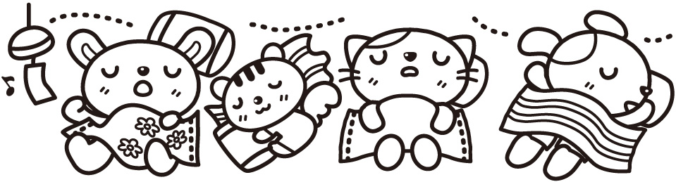

７．保育料について
（１）保育料
・令和４年４月から河内町独自の取組みにより、河内町に居住するお子さんは無料となります。
・河内町以外に居住するお子さんはその市町村が定める額となります。

（２）副食費（給食費）
・令和２年９月分より、河内町独自の取組みにより、３歳児から５歳児の副食費（白米を除くおかず等）が無償化されました。

（３）その他の料金
１号認定
①保険料 年額２１０円
②預かり保育料（通常保育・長期休業期間中）
１時間当たり２００円（おやつ代含む） 給食代（一食２００円）は別途かかります。
③預かり保育料の無償化
無償化の対象となるためには、『保育の必要性』の認定を受ける必要性があります。受けた場合は、１１，３００円/月を上限に無償になります。
保育の必要性については、１ページ【保育を必要とする事由】（２号・３号該当）を参照してください。

２・３号認定
①保険料 年額２１０円
②延長保育料 ３０分当たり 月額５００円、日額１００円
保育時間 | 月単位利用の料金（月額） | 臨時利用の料金（日額）
３０分 | ５００円 | １００円
１時間 | １，０００円 | ２００円
１時間 ３０分 | １，５００円 | ３００円
２時間 | ２，０００円 | ４００円
２時間 ３０分 | ２，５００円 | ５００円

８．保育認定の変更申請について
支給認定を受けた状況から、住所、家族構成の変更や保育を必要とする事由などの変更が生じた場合は「施設型給付費・地域型保育給付費等支給認定変更申請書」の提出が必要となります。変更内容に応じて認定を見直します。

９．退園する場合
都合により途中で退園する場合は、速やかに退園届をこども園または教育委員会事務局へ提出してください。また通園していなくても、日時を遡っての退園は原則出来ません。復帰される場合には再び入園手続きを行ってください。

１０．１日の過ごし方
こども園での１日の過ごし方のイメージ
時間 | ０・１・２歳児 | ３・４・５歳児
 | ３号認定 | ２号認定 | １号認定
7:30  8:30～9:00  13:30～14:00  15:00  16:00～16:30  19:00 | 延長保育  登園  遊び  おやつ  遊び  給食  午睡・休息  おやつ  降園  延長保育 | 延長保育  登園  遊び  給食  午睡・休息・遊び  おやつ  降園  延長保育 | 預かり保育  登園  遊び  給食  降園  預かり保育

１１．管外保育入所について
河内町に居住する保護者が町外で勤務している等の特別な事情により、河内町以外の保育施設の入園を希望する場合は、河内町を通しての申込みとなります。次の必要な書類に記入の上、ご提出ください。入所希望施設が所在する市町村と協議を行います。
提出に必要な書類 | 記入等の注意
①管外保育を希望する申立書  （入園希望児１人につき１枚） | ○年齢の欄は令和６年４月１日現在の年齢を記入してください。  ○河内町以外の保育所・保育園に入所・入園を希望する理由を詳しくお書きください。
②施設型給付費・地域型保育給付費支給認定書  （入園希望児１人につき１枚） | ○「記入例」を参考にお書きください。
③お子さんに関する状況調査票  （入園希望児１人につき１枚） | ○令和６年４月１日現在の年齢で成育状況をお書きください。
④食物アレルギーに関する調査票  （入園希望児１人につき１枚） | ○令和６年４月１日現在の年齢で成育状況をお書きください。
⑤保育の必要な理由の証明書  就労証明書、診断書、在学証明書など | ○保育に必要な下記の理由により必要な書類が異なります。  （就労、妊娠・出産、疾病・障害、介護等、災害復旧、求職活動、就学、DVなどの恐れ、育児休業など）  ○同居されています６５歳未満の祖父母分も必要です。  ○就労状況に変更が生じた方はご連絡ください。
⑥転出先の住所が確認できる書類  の写し | ○不動産売買契約書の写し、賃貸契約書の写し等  （転出予定者のみ）
提出場所：河内町教育委員会事務局（みずほ分庁舎）
その他：○申込み可能な条件や申込み締切日は、市町村によって異なります。
○相手市町村や施設等の状況によって入所できない場合があります。
○広域入所の決定時期については、関係市町村との協議を行うことから通常
より遅くなります。

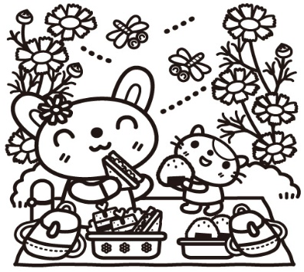
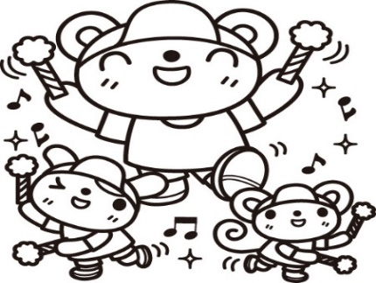

１２．一時保育について
保護者（及び同居の親族）が通院、傷病、冠婚葬祭、出産など一時的に保育が必要となった場合、あるいは育児に伴う保護者の精神的負担などの軽減を図るため、こども園に入っていない児童に対して一時的に保育が受けられる制度です。
一時保育には、以下の２種類があります
＊緊急一時型（基本利用）
保護者の傷病、入院、事故、出産、看護、冠婚葬祭などの社会的事由により、緊急一時的に家庭における保育が困難な場合、原則週5日間（月～金）を限度に利用できます。
＊子育て応援型（私的利用）
保護者の育児に伴う精神的又は、心理的負担を解消するなどの理由による場合、原則月２日間を限度に利用できます。
利用施設 | かわちこども園
対象児 | 町内に住所のある満一歳児～就学前の乳幼児で未就園児
利用日 | 月曜日～金曜日 ※土、日曜日、祝日、お盆、年末年始12月29日～1月3日は、お休みとさせていただきます。
利用時間 | 緊急一時型 | 基本利用 | 午前９時～午後５時（給食・おやつ付）
 |  | 短縮利用 | 午前９時～午後１時（給食付）  午後１時～午後５時（おやつ付）
 | 子育て応援型 | 基本利用 | 午前９時～午後４時（給食・おやつ付）
 |  | 短縮利用 | 午前９時～午後１時（給食付）  午後１時～午後４時（おやつ付）
利用料金 | 基本利用：２，０００円（給食・おやつ代が含まれます。）  短縮利用：１，０００円（給食代またはおやつ代が含まれます。）  ※給食やおやつを食べない場合でも表示の料金をいただきますので、ご了承ください。
【お申込み方法】
・申請書は園で用意しております。ご利用を希望される場合は事前に園にお電話でお問い合わせください。ご利用するに当たっての状況などお伺いさせていただきます。
【利用申請書】
・お子さんについての簡単な生活状況、健康状況について聞き取りをさせていただくと共に持ち物の説明があります。一度お子様と一緒に来園していただき、面談後に申請書を１４日前までに提出していただきます。その後一時保育事業利用許可（却下）通知書をお渡しいたします。
【その他】
・緊急的に一時保育が必要になった場合は、ご相談に応じます。
・発表会やイベント開催日など園の状況によっては受入れできない場合がございますので、ご了承ください。
○お問い合わせ先 河内町立幼保連携型認定かわちこども園：0297－84－2657

